2018年第一季度全市医院门诊与住院满意度得分情况

就诊  类别 | 完成调查  人数 | 非常满意  （%） | 满意  （%） | 基本满意  （%） | 不满意  （%） | 满意度  （分）
门诊 | 42498 | 62.3 | 23.2 | 7.4 | 7.2 | 85.12
住院 | 38760 | 63.9 | 24.9 | 7.0 | 4.2 | 87.10
总体 | 81258 | 63.1 | 24.0 | 7.2 | 5.7 | 86.11
注：①患者满意程度采用四级评分法，级点从高到低依次为“非常满意”、“满意”、“基本满意”、“不满意”，依次计分为4/1分，换算成百分制，即为满意度得分；②满意率是指被调查者对医院服务满意（含非常满意、满意、基本满意）的人数占全部被调查者的比例。
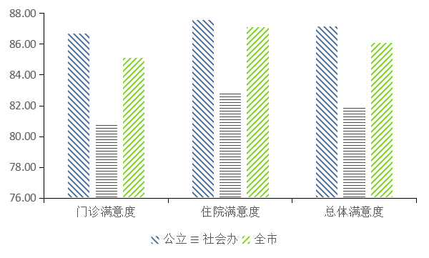

图1全市医院门诊与住院满意度评分情况

